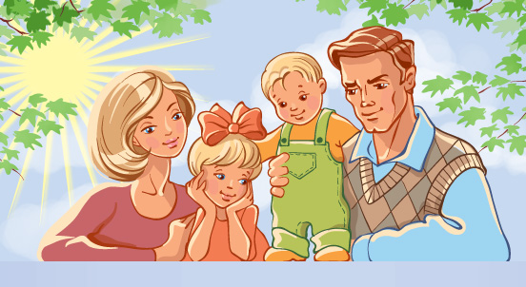

Тема: «День семьи»
18.05.2020г. – 22.05.2020г.
Рекомендации для родителей:
- Поговорите с ребенком о семье. Ответьте вместе на вопросы:
С кем ты живешь?
Сколько человек в твоей семье?
Назови всех членов твоей семьи.
- Предложите отгадать загадки:

Это слово каждый знает,
Кто стирает, варит, шьѐт
Ни на что не променяет!
На работе устаѐт,
К цифре «семь» добавлю «я» —
Просыпается так рано?
- Что получится? (Семья)
Лишь заботливая (мама)

Кто научит гвоздь забить,
Даст машину порулить
И подскажет, как быть смелым,
Сильным, ловким и умелым?
Все вы знаете, ребята,
— Это наш любимый… (папа)
3. Поиграйте в игру: «Какой? Какая?»
Бабушка (какая?) - старенькая, добрая, заботливая и т.д.
Дедушка (какой?) - старенький, мудрый, добрый...
Мама (какая?) - молодая, любимая, ласковая...
Папа (какой?) - молодой, спортивный, добрый, внимательный, сердечный...
4. Упражнение "Назови ласково"
Мама – мамочка
Папа – папочка
Баба – бабушка
Деда - дедушка
5. Прочитайте ребенку русскую народную потешку «Семья».
Как у нас семья большая
Да веселая.
Два у лавки стоят,
Два учиться хотят,
Два Степана у сметаны
объедаются.
Две Дашки у кашки питаются.
Две Ульки в люльке качаются.

6. Предложите ребенку поиграть с пальчиками. Выполните с ним пальчиковую гимнастику. Выразительно произносите текст, показывайте, как следует выполнять движения. Если ребенок затрудняется, посадите его к себе на колени и выполняйте упражнение с его пальчиками.

СЕМЬЯ
Папа, мама, брат и я Правой рукой загибаем на левой руке
по одному пальчику, начиная с большого.
Вместе — дружная семья. Показываем крепко сжатый кулачок
левой руки.
Раз, два, три, четыре, Левой рукой загибаем на правой руке
по одному пальчику, начиная с большого.
Все живем в одной квартире. Показываем крепко сжатый кулачок
правой руки.

7.Укладывая ребенка спать, можно напеть ему русские народные колыбельные песенки.
Баю-баю, за рекой Скрылось солнце на покой. У Алешиных ворот Зайки водят хоровод. Заиньки, заиньки, Не пора ли баиньки? Вам — под осинку, Леше — на перинку. Баю-баю, Лешенька, Засыпай скорешенько.

Баю-бай, баю-бай, Катя, глазки закрывай!
Пошел котик на торжок, Купил Кате пирожок. Пошел котик под мосток, Поймал рыбку за хвосток. Придет котик к Катеньке, Велит Кате спатеньки.

Желаю удачи!

Материал подготовила:
Учитель-логопед:
Светлана Николаевна Татарова

